开元街道政务公开专区

为深入推进基层政务公开标准化规范化工作，加强基层政务服务能力，开元街道以企业和群众需求为导向，多措并举，全方位加强基层政务公开专区建设，切实做到“让数据多跑路，让群众少跑腿”，让企业和群众查询获取政府信息更方便，办事更明白、更便捷。

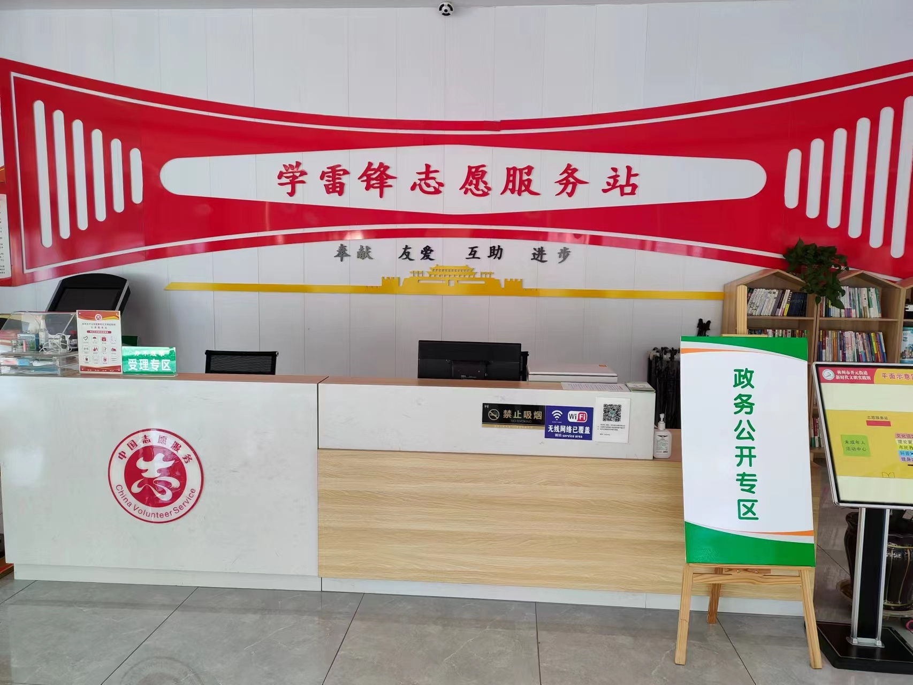

全面规范区域化服务。为保障办事群众享受到“一站式、一体化”的政务公开服务，开元街道围绕政府信息公开条例规定的主动公开类目，衔接全面推进基层政务公开标准化规范化、政策解读咨询等方面，重点公开街道各项职能工作、重点工作、特色工作。设有窗口服务区、咨询互动区、政府信息查询区、信息公开申请区、等候休息区、志愿服务区等多样化服务区域，配备多台自助办理设备，通过意见箱、调查问卷、现场互动等方式收集群众对政府工作的意见建议，详细了解群众需求，改进政府工作，保障公众的参与权和监督权。

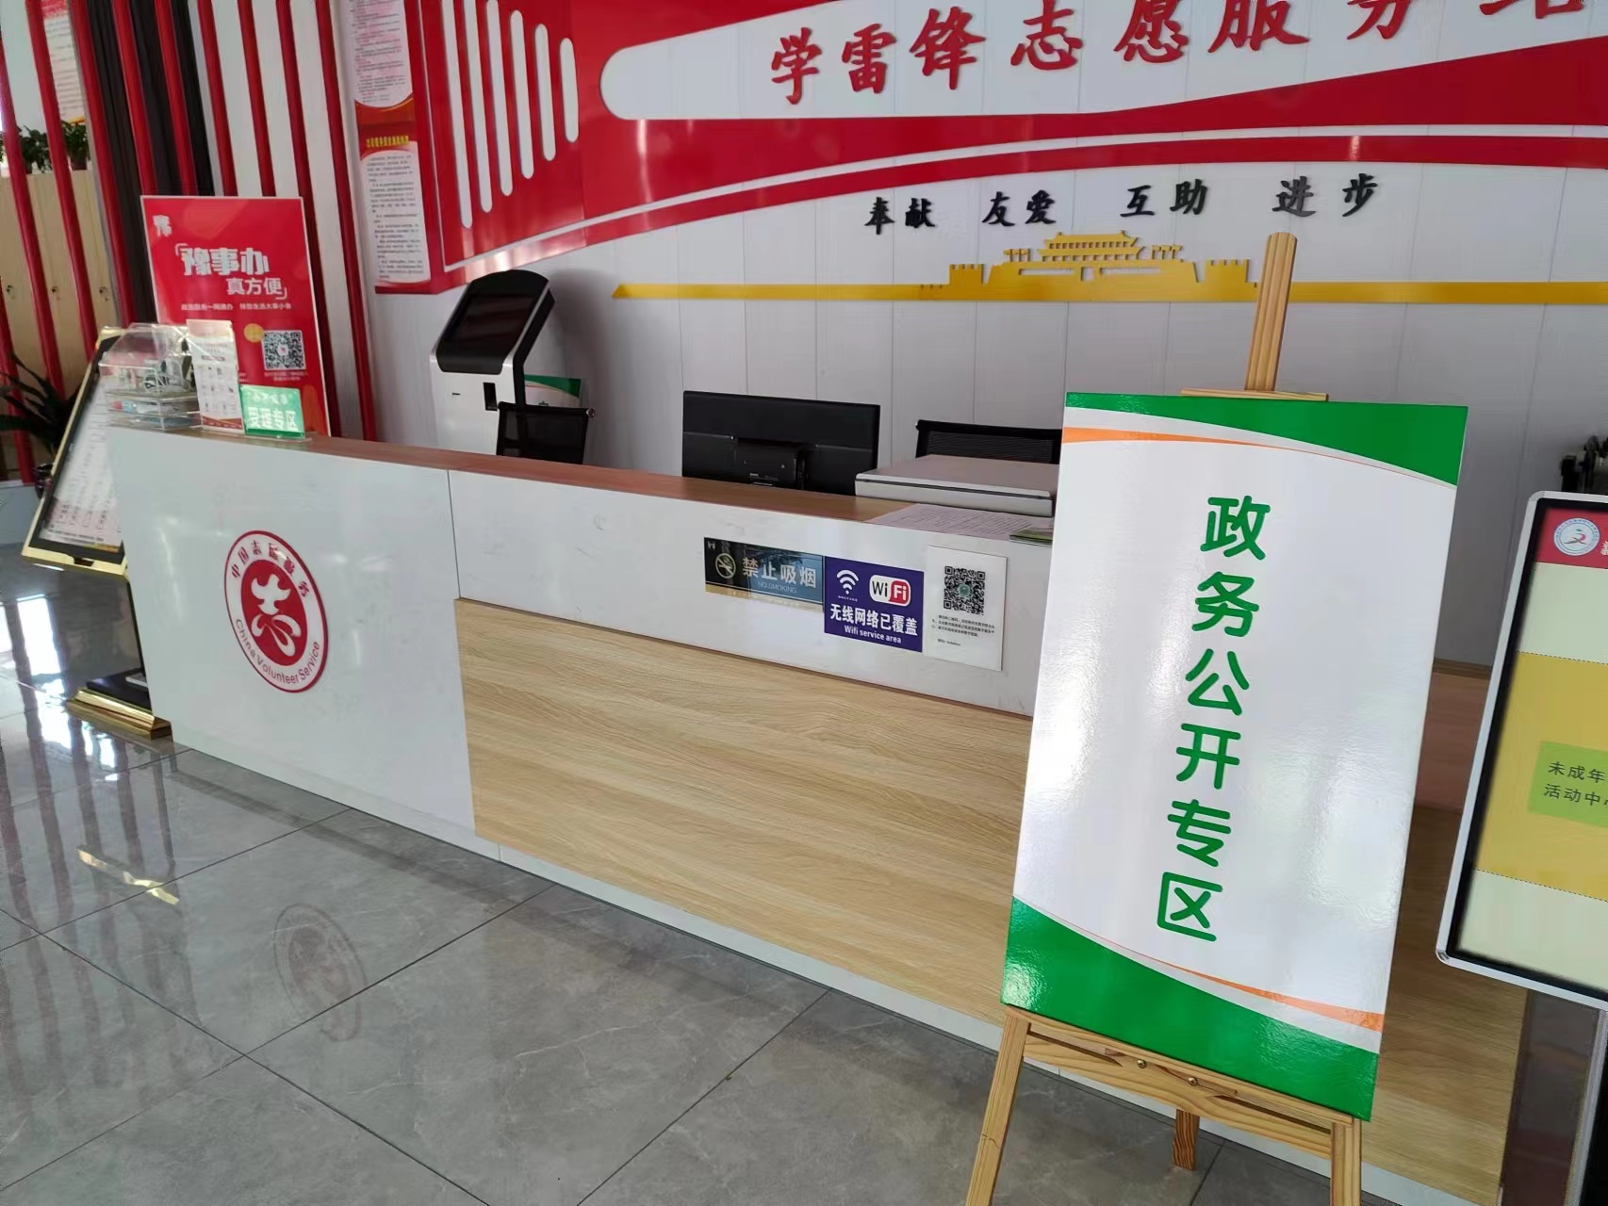

全面健全管理责任制度。全面建立健全首问负责、一次性告知、预约服务、节假日延时服务、AB岗等便民服务制度和考勤、投诉受理、服务行为规范等管理制度，由党工委副书记负总责，设主任1名、副主任2名，全面明确领导职责，落实到人。定期对工作人员围绕专区功能引导、意见征集登记、依申请公开受理、法律法规及政策解答、政务服务办理流程等内容开展培训，确保工作人员随时为企业、群众提供政策文件查阅操作、政府信息公开申请等服务指引。通过受理集成化，材料电子化，审批网络化，操作规程化的工作模式，为广大辖区居民提供了更优质、便捷的服务。

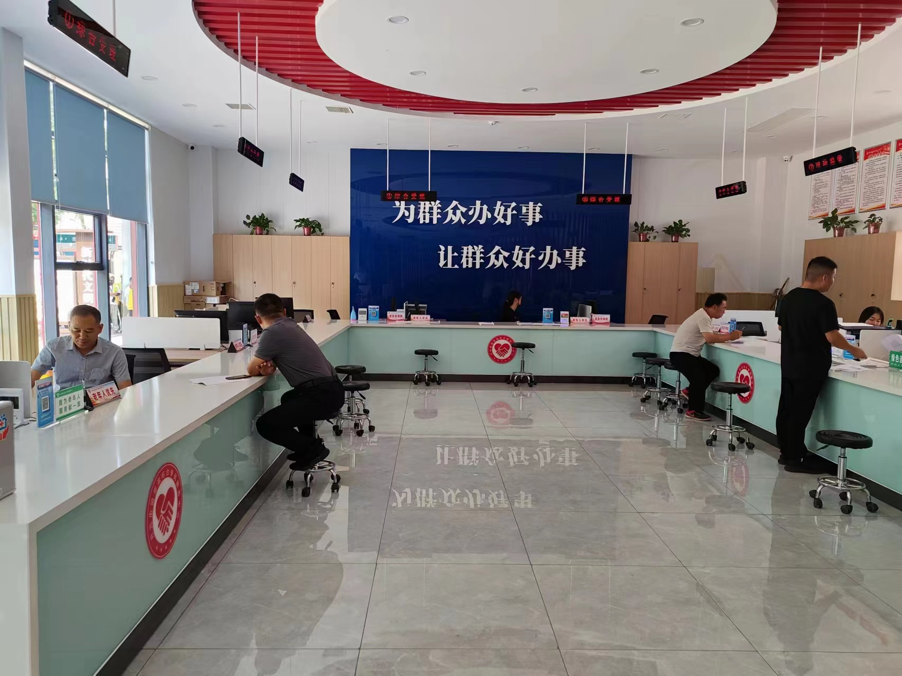

全面深化全程网办政务服务。为进一步创新服务方式，推进政务服务向数字化、便利化提升，不断为企业和群众提供更方便、快捷、高效的服务，开元街道按照“应进必进、可进则进”的原则，实现人社、党建、卫健、民政、市场监管等多个业务部门进驻，实现查询咨询、申请接收、办事服务、意见征集、工作展示、活动发布等一体化功能。群众可以快速、准确、一次性获取到该事项的设立依据、受理时限、申请材料、办理流程等信息，为企业、群众增加了一条获取办事信息的便捷渠道。
开元街道政务公开专区以“让政策的‘及时雨’更好惠企利民”为理念，整合了政府公报、政策文件汇编、便民助企政策服务解读等政府信息，企业、群众既可查询浏览政府信息和办事服务内容，也可以通过线上和线下两种途径申请获取相关政府信息，切实与街道群众拉近距离，提高了街道群众的获得感。
办公时间：
夏秋：上午：8:00-12:00 下午：3：00-6:00
春冬：上午：8:00-12:00 下午：2：30-5:30
联系方式：6806180

